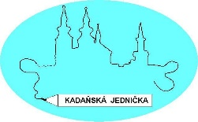
Základní škola Kadaň, ul. Školní 1479, okr. Chomutov

Přihláška ke stravování
/
Školní rok

Adresa zařízení, které strávník navštěvuje
Základní škola, Školní 1479, 432 01 Kadaň

Jméno a příjmení strávníka

Datum narození

Třída

Bydliště

Jméno a příjmení zákonného zástupce

Telefonní kontakt

E-mail

Číslo bank.účtu

V Kadani dne………………………………………..
Podpis zákonného zástupce…………………………
Potvrzuji správnost údajů a zavazuji se, že budu včas odevzdávat příspěvky. Souhlasím se zpracováním osobních údajů v souladu s nařízením EU GDPR (General Data Protection Regalution).

